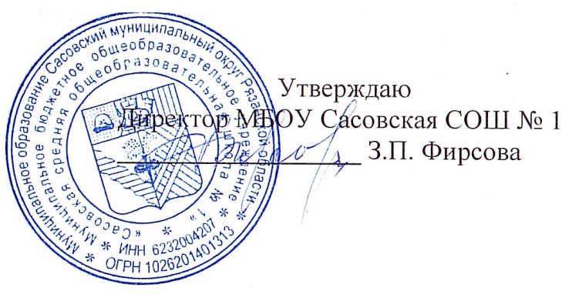

**02.02.2024 г.**

**Меню для 1-4 классов**

|  |  |  |  |  |  |  |
| --- | --- | --- | --- | --- | --- | --- |
| **Наименование блюда** | **Выход, г** | **Цена** | **Калорийность** | **Белки** | **Жиры** | **Углеводы** |
| Филе куриное, тушеное в томатном соусе, 50/50 | 100 | 31,17 | 158,27 | 14,31 | 10,38 | 1,91 |
| Рис отварной | 150 | 8,94 | 212,87 | 3,82 | 4,17 | 40,03 |
| Чай с сахаром и лимоном, 180/10 | 180 | 2,9 | 43,46 | 0,25 | 0,03 | 10,23 |
| Хлеб пшеничный | 40 | 4,63 | 94,00 | 3,16 | 0,4 | 19,32 |
| Подгарнировка из свежих помидоров | 20 | 3,3 | 4,8 | 0,22 | 0,04 | 0,76 |
| Мандарин | 100 | 18,00 | 38,00 | 0,8 | 0,2 | 7,5 |

**Меню для 5-11 классов**

|  |  |  |  |  |  |
| --- | --- | --- | --- | --- | --- |
| **Наименование блюда** | **Вес, гр.** | **Белки, гр.** | **Жиры, гр.** | **Углеводы,**  **гр.** | **Энергетическая**  **ценность, ккал** |
| Бедро куриное | 60 | 11,37 | 7,19 | 5,27 | 131,84 |
| Макароны отварные с маслом | 75/4 | 5,76 | 4,3 | 36,73 | 208,81 |
| Чай с сахаром | 180/14 | 0,001 | 0,03 | 10,23 | 43,46 |
| Хлеб ржаной | 20 | 2,2 | 0,2 | 10,2 | 50 |
| Хлеб пшеничный | 20 | 2,8 | 0,2 | 8,16 | 47 |
| **Итого** | **373** | **22,131** | **11,92** | **70,59** | **481,11** |

**Меню для группы продленного дня**

|  |  |  |  |  |  |
| --- | --- | --- | --- | --- | --- |
| **Наименование блюда** | **Вес, гр.** | **Белки, гр.** | **Жиры, гр.** | **Углеводы,**  **гр.** | **Энергетическая**  **ценность, ккал** |
| Суп рисовый | 250 | 6,25 | 6,11 | 15,25 | 142,52 |
| Котлета куриная | 75 | 10,35 | 4,24 | 10,34 | 101,16 |
| Гречка отварная | 75/4 | 6,97 | 5,44 | 31,47 | 202,45 |
| Чай с сахаром | 180/14 | 0,001 | 0,03 | 10,23 | 43,46 |
| Хлеб ржаной | 20 | 2,2 | 0,2 | 10,2 | 50 |
| Хлеб пшеничный | 20 | 2,8 | 0,2 | 8,16 | 47 |
| **Полдник** |  |  |  |  |  |
| Пирожок с повидлом | 70 | 6,8 | 3,8 | 10,16 | 30 |
| Чай с сахаром | 180/14 | 6,8 | 3,2 | 10,16 | 47 |

**Меню для детей льготных категорий**

|  |  |  |  |  |  |
| --- | --- | --- | --- | --- | --- |
| **Наименование блюда** | **Вес, гр.** | **Белки, гр.** | **Жиры, гр.** | **Углеводы,**  **гр.** | **Энергетическая**  **ценность, ккал** |
| Суп рисовый | 250 | 6,25 | 6,11 | 15,25 | 142,52 |
| Котлета куриная | 75 | 10,35 | 4,24 | 10,34 | 101,16 |
| Гречка отварная | 75/4 | 6,97 | 5,44 | 31,47 | 202,45 |
| Чай с сахаром | 180/14 | 0,001 | 0,03 | 10,23 | 43,46 |
| Хлеб ржаной | 20 | 2,2 | 0,2 | 10,2 | 50 |
| Хлеб пшеничный | 20 | 2,8 | 0,2 | 8,16 | 47 |